作 者 推 荐

百万畅销治愈系艺术家
詹姆斯·诺伯里（James Norbury）


詹姆斯·诺伯里（James Norbury）是一位热爱自然和动物的英国艺术家、作家和插画家。目前他的作品已被翻译成36种语言，在全球畅销、销量已破百万。

詹姆斯出生在英格兰最古老的橡树森林——迪恩森林，一生大部分时间都在写作与绘画，喜欢吸取各种灵感来源，尤其是东方文化和艺术，利用多种媒介创作风格各异的作品。他大学主修动物学，毕业后迁居爱尔兰。此后他游历英国各地，先后在纽卡斯尔、斯旺西、切尔滕纳姆定居，还有一段时间住在运河船上。

如今詹姆斯重回斯旺西生活，身边有妻子与七只猫咪相伴。他同时担任斯旺西猫咪救助慈善机构的赞助人。

您还可以点击作者网站了解更多信息：www.jamesnorbury.com

作品列表：

- 《熊猫的安宁小札》
- BIG PANDA’S LITTLE BOOK OF CALM

- 《小龙的希望手记》
- TINY DRAGON’S LITTLE BOOK OF HOPE

- 《那些微小但重要的事》
- BIG PANDA AND TINY DRAGON

************************
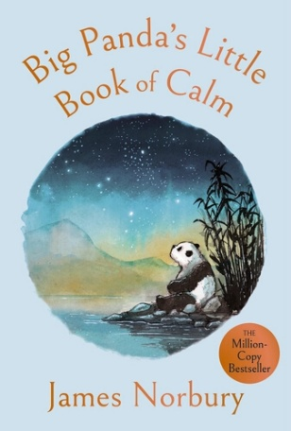
中文书名：《熊猫的安宁小札》
英文书名：BIG PANDA’S LITTLE BOOK OF CALM
作 者：James Norbury
出 版 社：PRH UK, Michael Joseph
代理公司：ANA/Jessica Wu
页 数：96页
出版时间：2026年10月
代理地区：中国大陆、台湾
审读资料：电子稿
类 型：成人漫画
版权已授：中文繁体、美国，荷兰，法国，意大利，克罗地亚，斯洛伐克，德国

内容简介：

全球畅销作家兼插画师詹姆斯·诺伯里新作——《大熊猫静心小书》，书中汇集温柔隽永的人生哲思、细腻走心的感悟随笔，搭配人气角色大熊猫的静谧插画，帮助读者在纷繁琐碎的日常喧嚣中寻得内心沉静、专注当下、收获平和。

睿智温和的大熊猫如同引路良伴，这本治愈小书提醒我们：纵使日子再忙碌，也要主动寻觅安宁知足的瞬间。开本小巧便携，随时翻开都能停下脚步、调匀呼吸，重拾内心的安然。年末之际，送给渴望心绪平复、寻求慰藉与思路厘清的人，是再合适不过的礼物。

内页插图：

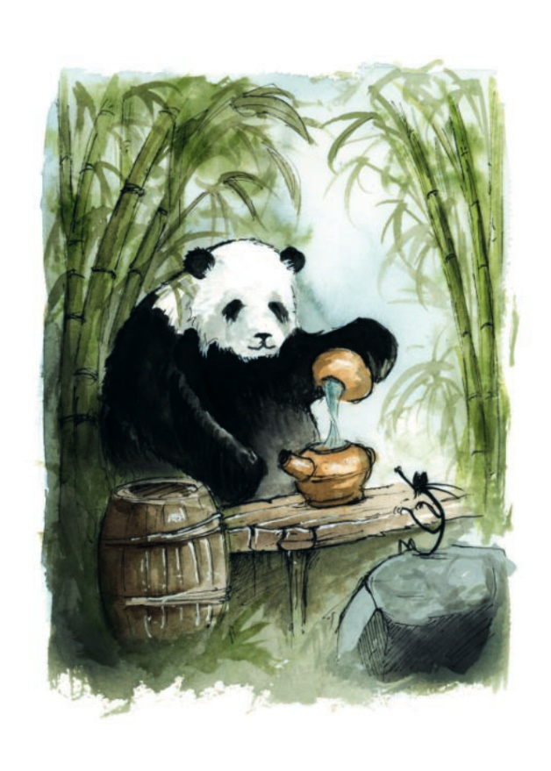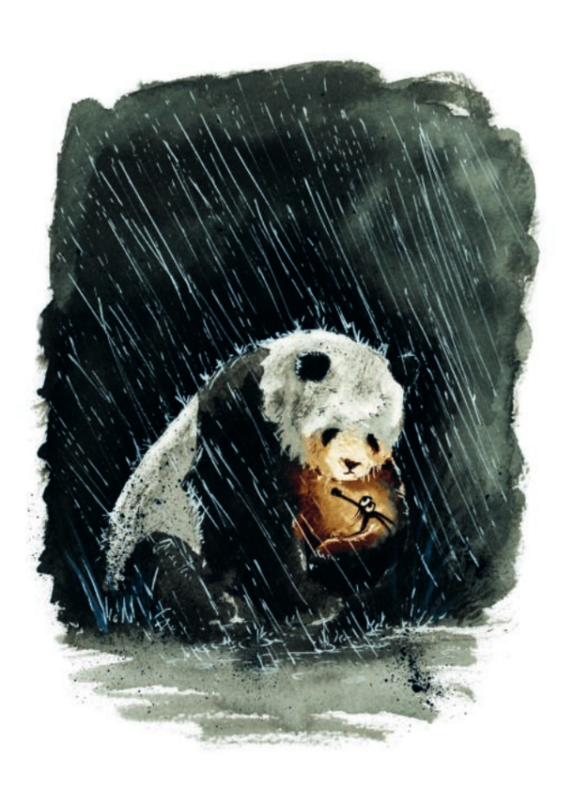

************************
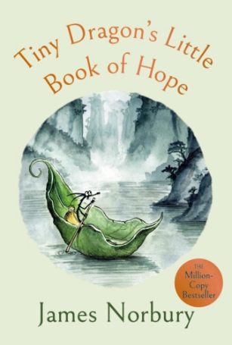
中文书名：《小龙的希望手记》
英文书名：TINY DRAGON’S LITTLE BOOK OF HOPE
作 者：James Norbury
出 版 社：PRH UK, Michael Joseph
代理公司：ANA/Jessica Wu
页 数：128页
出版时间：2026年12月
代理地区：中国大陆、台湾
审读资料：电子稿
类 型：成人漫画
版权已授：中文繁体、美国，荷兰，法国，意大利，克罗地亚，斯洛伐克，德国

内容简介：

全球畅销作家兼插画师詹姆斯·诺伯里治愈新作，延续系列温柔治愈的创作风格，收录通透治愈的人生短句、柔软走心的生活感悟，搭配全新角色小龙的治愈插画，陪伴读者在困境、迷茫与生活风浪中守住希望，获得前行的力量。

小巧玲珑的小龙化身温柔治愈的同行者，书中坦然道尽人生难题：烦恼接踵而至，有些困境无从解决，有些遗憾只停留在假设，风雨难测、前路时常晦暗不明。作品告诉读者，不必逼迫自己时刻向前，休整绝非认输，停下蓄力也是一种前进；若前路看似受阻，你也并非困于原地，只需适时调整方向，微小的一步也能改变当下处境，衍生全新可能。

开本轻巧便携，低落迷茫时随手翻阅，安抚焦虑心绪、点亮心底微光。适合所有深陷困顿、失去盼头、急需精神慰藉的读者，是传递温暖与力量的暖心赠礼。

内页插图：

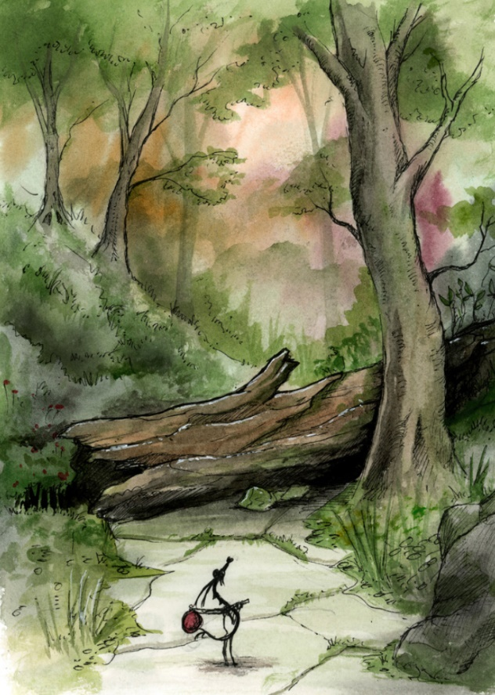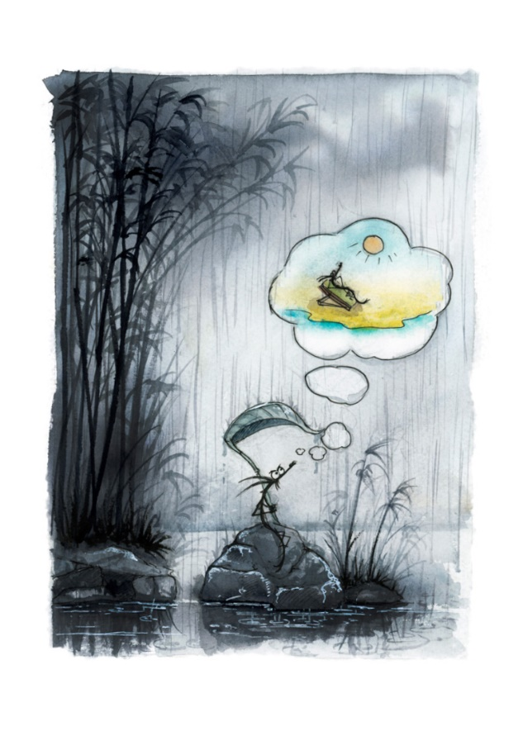

************************
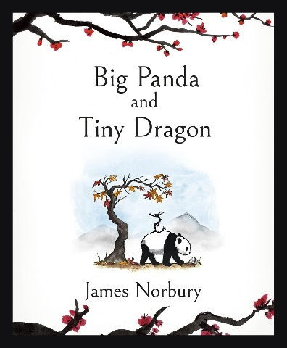
中文书名：《那些微小但重要的事》
英文书名：BIG PANDA AND TINY DRAGON
作 者：James Norbury
出 版 社：PRH UK, Michael Joseph
代理公司：ANA/Jessica Wu
页 数：160页
出版时间：2021年9月
代理地区：中国大陆、台湾
审读资料：电子稿
类 型：成人漫画
中文简体字版曾授权，版权已回归
亚马逊畅销书排名：
#12 in Graphic Arts in Illustration
#20 in Philosophy of Buddhism
#21 in Cartooning

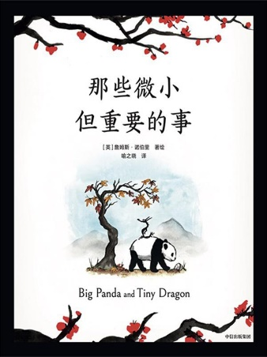
中简本出版记录
书 名：《那些微小但重要的事》
作 者：[英]詹姆斯·诺伯里
出版社：中信出版集团
译 者：喻之晓
出版年：2022年4月
页 数：160页
定 价：62.3元
装 帧：精装
那些微小但重要的事（豆瓣）

内容简介：

《那些微小但重要的事》是一本充满惊喜、温暖与东方哲思的治愈绘本。绘本讲述了熊猫和小龙这一对好伙伴的四季旅行。在旅途中，它们虽然时常迷路，但每次又能在迷途中发现更多美丽而重要的小事。读者可以在这一场探索自我、探索他人、探索世界的四季旅行中，发现那些曾被遗忘的平静时光，以及对待生活的另一种思考方式。

“究竟什么更重要？”大熊猫问，“旅途，还是目的地？”
“陪伴。”小龙回答。

故事中的两个角色充满童趣，其灵感源自东方禅宗，非常适合作为一份礼物，送给那些正在寻找希望与慰藉的人。

媒体评价：

“这两个朋友常常迷路，却因此发现了许多美丽的风景。如果他们当初走对了路，反而永远不会遇见这些地方。画作有着《小熊维尼》般的魅力，而文字却蕴含着古老箴言般的深度。”
——《卫报》（The Guardian）

内页插图：
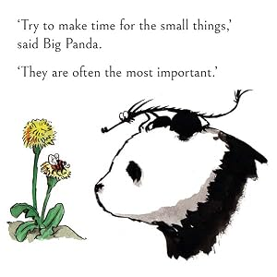


感谢您的阅读！
请将反馈信息发至：版权负责人
Email：Rights@nurnberg.com.cn
安德鲁·纳伯格联合国际有限公司北京代表处
北京市海淀区中关村大街甲59号中国人民大学文化大厦1705室, 邮编：100872
电话：010-82504106
公司网址：http://www.nurnberg.com.cn
书目下载：http://www.nurnberg.com.cn/booklist_zh/list.aspx
书讯浏览：http://www.nurnberg.com.cn/book/book.aspx
视频推荐：http://www.nurnberg.com.cn/video/video.aspx
豆瓣小站：http://site.douban.com/110577/
新浪微博：安德鲁纳伯格公司的微博_微博 (weibo.com)
小 红 书：“安德鲁读书”， “安德鲁童书”
微信订阅号：ANABJ2002


